03. Dezember 2021

Pressemitteilung

Standortgarantie für die Johannesbad Fachkliniken
im Hochsauerlandkreis

Schmallenberg – Die Johannesbad Gruppe setzt auch künftig auf ihren Klinikstandort Bad Fredeburg. Das aus Bayern stammende Unternehmen, das in Schmallenberg insgesamt drei Fachkliniken mit rund 500 Therapieplätzen betreibt, will seine Einrichtungen in den kommenden Jahren umfassend modernisieren und für die Zukunft patientengerecht aufstellen. Integraler und wichtiger Bestandteil dieser Entwicklung wird auch weiterhin die enge Zusammenarbeit mit dem Berufsförderungswerk (BFW) in Dortmund sein. Diese Entscheidung fiel in dieser Woche in enger Abstimmung des Johannesbad-Vorstands mit dem Klinikmanagement, der medizinischen Leitung sowie dem Direktor des BFW Dortmund, Dr. Christian Vogel. „Der Standort Bad Fredeburg wird künftig über digitale Möglichkeiten noch enger mit dem BFW zusammenarbeiten“, sagt dazu Johannesbad-Vorstandschef Markus Zwick. „Die Entscheidung für den Standort Bad Fredeburg und die geplanten Weiterentwicklungen sind eine gute Nachricht für die Mitarbeiterinnen und Mitarbeiter und auch ein klares Signal für die Region“, so der Vorstandsvorsitzende.

In den vergangenen Jahren hatte die Johannesbad Gruppe – einer der größten privaten Gesundheitsdienstleister in Deutschland und heute Betreiber von unter anderem neun Fach- und Rehakliniken an sieben Standorten in ganz Deutschland – auch Pläne für einen Klinikneubau in Dortmund-Hacheney geprüft. Aufgrund der nahezu explodierenden Baukosten in den letzten Jahren und speziell seit Beginn der Corona-Pandemie, wurde das Neubauprojekt jetzt unter Wirtschaftlichkeits- und Risikogesichtspunkten nochmals intensiv durchleuchtet.

„Nach intensiven Beratungen mit allen Verantwortlichen vor Ort habe man sich jetzt dazu entschieden, künftig doch stärker auf das Potenzial unserer bestehenden Kliniken in Schmallenberg zu setzen“, berichtet Personal- und Finanzvorstand Werner Weißenberger.

Aus Sicht des Finanzvorstandes sprechen insbesondere die hohen Baupreise gegen das Neubauprojekt, das nach gründlicher Beurteilung aller relevanter Faktoren nun nicht umgesetzt werden wird. „Unter Berücksichtigung der insgesamt sehr guten Entwicklungsmöglichkeiten am jetzigen Standort“, so Weißenberger, „sehe man zudem aber auch eine nachhaltig positive Perspektive für die bestehenden Kliniken in Schmallenberg.“

Die Intensivierung der Zusammenarbeit mit dem Berufsförderungswerk Dortmund wird künftig ein zentraler Bestandteil der strategischen Ausrichtung der beiden Kliniken sein. Unter anderem wird dafür, nach den Worten von Klinikleiterin Susanne Halhuber, die Kapazität in der Adaption – dem selbstständigen Übergang in ein geregeltes Leben – von 32 auf 40 Betten am BFW Standort in Dortmund steigen. „Der beachtlich hohe Digitalisierungsgrad des BFWs in Dortmund wird die Möglichkeiten in der strategischen Zusammenarbeit mit uns und die daraus resultierenden Angebote für unsere Patienten an den jeweiligen Standorten markant verbessern“, so der Vorstandschef Markus Zwick.

Zu den weiter geplanten Maßnahmen am Standort Bad Fredeburg gehören die Umwandlung zahlreicher Doppelzimmer in moderne und mit deutlich mehr Komfort ausgestattete Einzelzimmer sowie auch flankierende Maßnahmen wie beispielsweise dem Ausbau des Freizeitangebotes.

Mit insgesamt 520 Therapieplätzen bieten die zur Johannesbad Gruppe gehörenden Fachkliniken Fredeburg, Hochsauerland und Holthauser Mühle ein umfangreiches Behandlungsspektrum in den Bereichen Psychosomatik, Psychotherapie und Abhängigkeitserkrankungen in der Region Hochsauerland.

In den kommenden Monaten wollen die Unternehmensverantwortlichen nach Worten von Johannesbad-Vorstand Markus Zwick gemeinsam mit Klinikmanagement und Ärzten vor Ort den Standortentwicklungsplan fortschreiben, eine noch engere Zusammenarbeit der Kliniken initiieren — beispielsweise durch eine gemeinsame Weiterbildungsbefugnis — und die Investitionsmaßnahmen im Detail planen. „Unser klares Ziel heißt: Wir wollen den Standort in diesen schwierigen und herausfordernden Zeiten fit für die Zukunft machen“, so Markus Zwick.

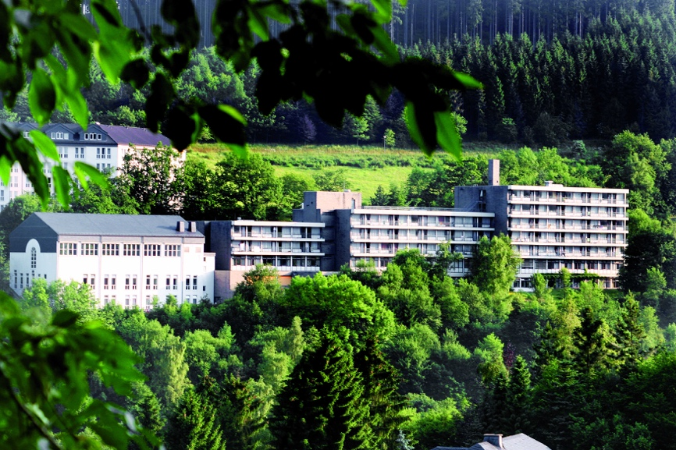

Fachklinik Fredeburg. Foto: Johannesbad Gruppe

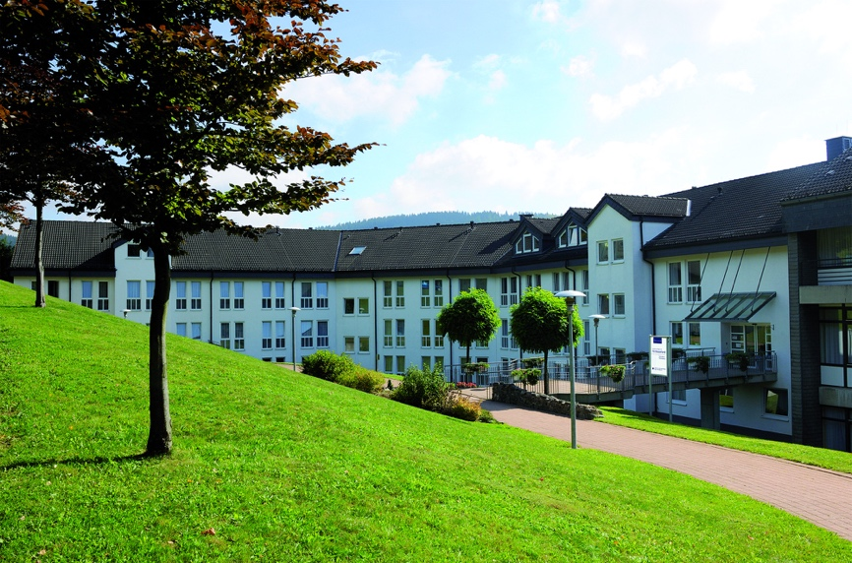

Fachklinik Hochsauerland. Foto: Johannesbad Gruppe

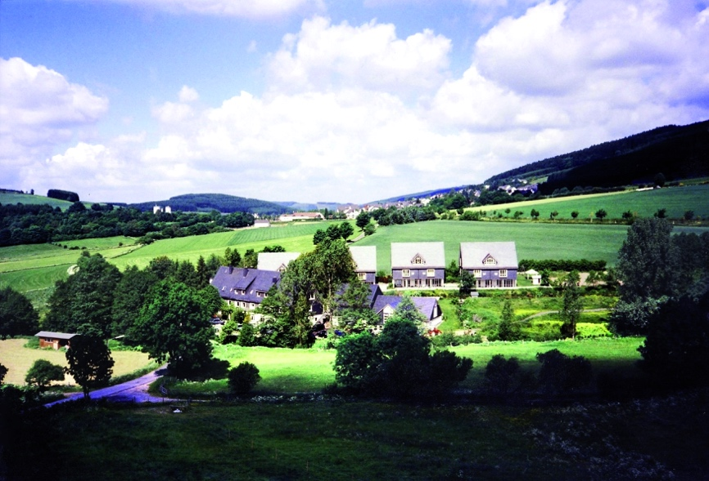

Fachklinik Holthauser Mühle. Foto: Johannesbad Gruppe

Pressekontakt:

Johannesbad Holding SE & Co. KG
Arnulfstraße 37
80636 München

Rolf Herzog
Leiter Marketing & Unternehmenskommunikation
Tel.: + 49 (0) 8531 23-2875
E-Mail: rolf.herzog@johannesbad.com

BFW Dortmund
Hacheneyer Straße 180
44265 Dortmund

Silvia Schütte
Zentrale Ansprechpartnerin / Vertrieb
Tel.: +49 (0) 231 7109-208
E-Mail: Silvia.Schuette@bfw-dortmund.de

